# 12 SS客户端设置

## 12.1 Windows系统下设置SS客户端

|  |
| --- |
| Windows安装使用SS客户端示例  http://www.trustcomputing.com.cn/help/cn/dadi/ss/windows_ss.html |

**注意：**SS客户端连接成功后，会自动修改IE浏览器的代理设置，使用Proxy SwitchyOmega插件的Chrome浏览器不受影响。

|  |
| --- |
| * SS Windows客户端软件下载链接   https://github.com/shadowsocks/shadowsocks-windows/releases/download/4.1.6/Shadowsocks-4.1.6.zip  https://sourceforge.net/projects/sscap/ |

可以直接输入SS://链接或扫描二维码快速建立服务器配置。

**1）安装软件**

下载并解压SS客户端软件，双击Shadowsocks.exe文件，运行SS客户端软件，此时会在Windows桌面的右下角任务栏中出现SS程序图标，如图12-1所示。



**图12-1** 任务栏中的SS程序图标

**2）新建SS连接**

右键点击SS程序图标，弹出主菜单，选择“服务器”项，弹出子菜单，再选择“编辑服务器...”项，如下图12-2所示。

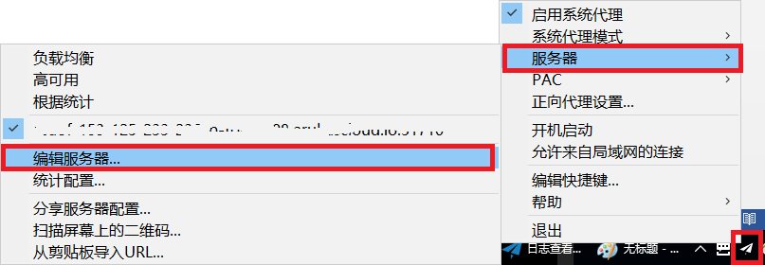

**图12-2** Windows系统下新建SS连接

弹出“编辑服务器”窗口，如下图12-3所示。

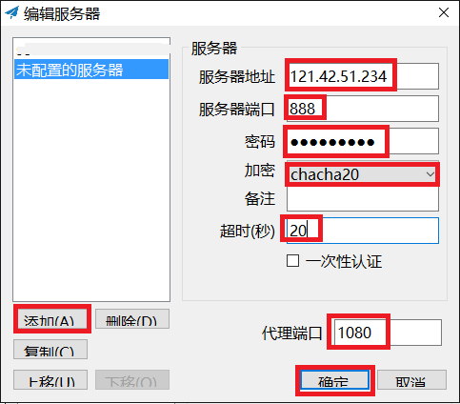

**图12-3**编辑服务器窗口

首先点击左下角的“添加”按钮，再在右边窗口中依次输入各项内容，最后点击“确定”按钮，这样就新建了一个SS连接，并马上进行连接。

还可以事先拷贝类似  
“ss://Y2hhY2hhMjA6UzUzV0NZTlFPWlBoQDExNy40OC4yMDguMTgyOjg4OA==”这样的URL（不能加#号，SSR客户端软件可以带#号），再选择“从剪贴板导入URL…”选项，软件会自动解码，并显示类似图12-3这样的编辑服务器窗口，直接点击“确定”按钮即可新建。

另外，还需要在主菜单中设置“系统代理模式”项为“全局模式”，并勾选“启用系统代理”项，如下图12-4所示。

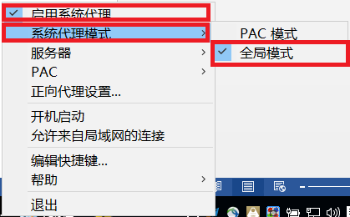

**图12-4**启动SS选项

当连接成功，任务栏的SS程序图标会变成深蓝色，当有数据传输时，SS程序图标会出现一对上下箭头。

**3）管理SS连接**

右键点击任务栏上的SS程序图标，在弹出的主菜单中选择“帮助”项，弹出子菜单，勾选“详细记录日志”项，并选择“显示日志...”项，如下图12-5所示。

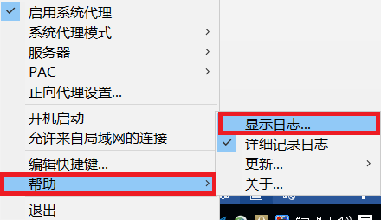

**图12-5** 显示日志窗口

此时会弹出“日志查看器”窗口，如下图12-6所示。

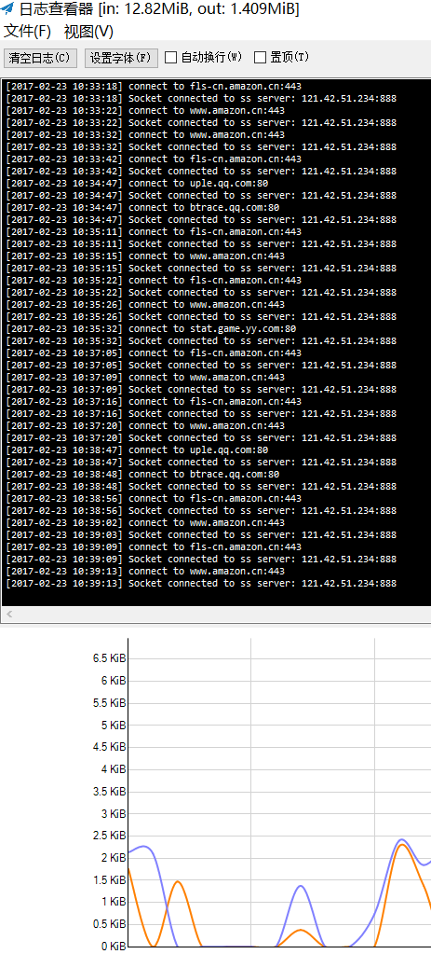

**图12-6**日志查看器窗口

当需要关闭SS代理功能时，可以右键点击任务栏上的SS程序图标，在弹出的主菜单中选择 “启用系统代理”项，使其不再处于勾选状态，此时任务栏的SS程序图标会变成浅灰色。

## 12.2 Android系统下设置SS客户端

|  |
| --- |
| 安卓系统安装使用SS示例  http://www.trustcomputing.com.cn/help/cn/dadi/ss/android_ss.html |

|  |
| --- |
| * SS安卓客户端软件下载链接   https://play.google.com/store/apps/details?id=com.github.shadowsocks  https://apkpure.com/cn/shadowsocks/com.github.shadowsocks/download?from=details |

**1）安装软件**

下载SS客户端软件，安装后，点击桌面的SS程序图符，如图12-7所示，运行SS客户端软件，如图12-8所示。

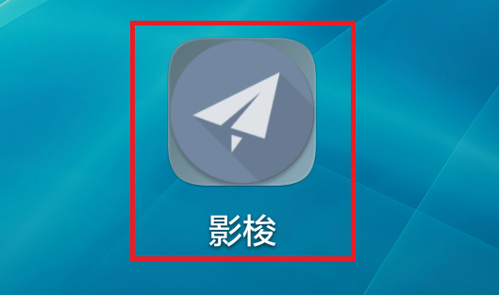

**图12-7**桌面上的SS安卓客户端软件

**2）新建SS连接**

|  |  |
| --- | --- |
|  |  |

**图12-8** SS安卓客户端软件主界面

依次输入各项内容，其中“远程DNS”的内容要根据是服务器在国内还是国外，使用不同的DNS服务器。

**3）连接服务器**

返回SS安卓客户端软件主界面，点击右上角的“纸飞机”按钮，如果一切正常，就可以连接成功了，如图12-9所示。

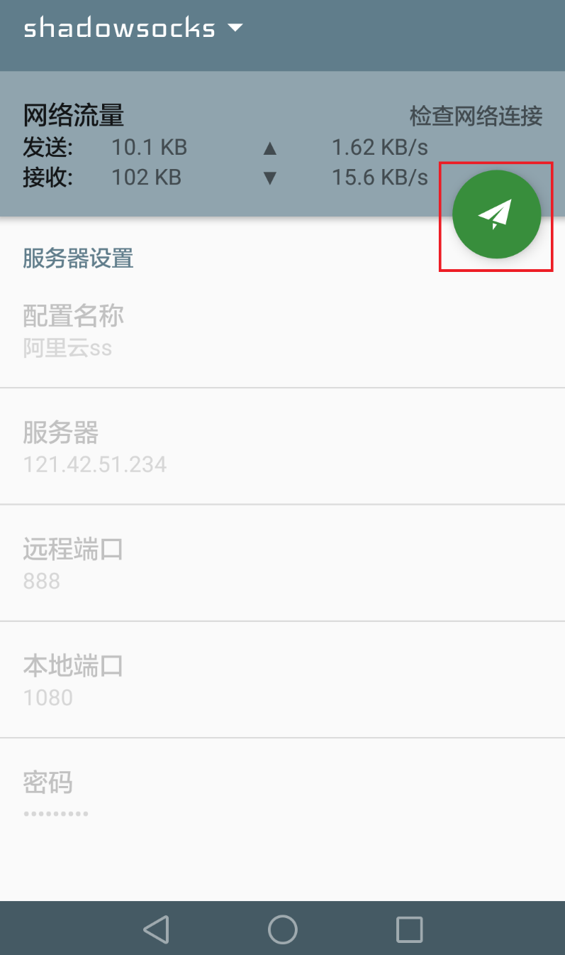

**图12-9** SS安卓客户端软件连接成功

连接状态下，点击右上角的“纸飞机”按钮，可以关闭SS连接。

## 12.3 iOS系统下设置SS客户端

|  |
| --- |
| iOS系统安装及使用SS示例  http://www.trustcomputing.com.cn/help/cn/dadi/ss/ios_ss.html |

|  |
| --- |
| * SS iOS客户端软件下载链接   https://apps.apple.com/us/app/wingy-http-s-socks5-proxy-utility/id1178584911 |

下载SS iOS客户端软件，安装后，点击桌面的SS iOS客户端程序图符，运行SS iOS客户端软件，如图12-10所示。

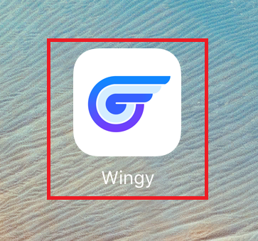

**图12-10** 桌面上的SS iOS客户端软件图标

具体设置过程如图12-11-1、2、3、4、5、6、7所示。

|  |
| --- |
| **图12-11-1** |
| **图11-11-2** |
| **图12-11-3** |
| **图12-11-4** |
| **图12-11-5** |
| **图12-11-6** |
| **图12-11-7** |
| **图12-11-8** |
| **图12-11** iOS系统下SS客户端软件界面 |

iOS系统下SS客户端软件具体设置过程描述如下：

1）点击下方的“选择线路”项，在新窗口中点击“新增线路”项，在“选择类型”窗口中选择“ShadowSocks（R）项”；

2）在“添加线路”窗口中输入服务器地址、端口、密码，选择代理模式为“全局代理”项，再选择“加密方式”，最后点击右上角“保存”按钮；

3）返回主界面，点击上方的“开关”按钮，第一次运行时，系统会弹出一个的警告窗口，点击左边的“Allow”按钮，在下一个窗口时用指纹验证通过；

4）连通后，点击主界面的“开关”按钮，退出VPN连接。由于SS并非传统意义上的VPN，所以在iOS的“设置>VPN”界面中显示的服务器IP等信息不准确，请忽略之。

## 12.4 通过SS客户端的Socks代理连接

当网络中已经有SS客户端运行时，其他程序可以通过连接其Socks代理间接使用SS服务器，例如：Windows下可以启用SS客户端软件的“允许来自局域网的连接”选项，让无线局域网中的手机、平板等设备通过Windows下的SS客户端软件上网，如下图12-12所示。同时，Windows还需要关闭PC防火墙或设置连接例外。

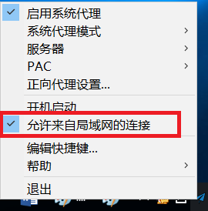

**图12-12** Windows SS客户端软件允许来自局域网的连接

Windows系统客户端设置Socks代理请参见“**4.1.2 Windows系统设置Socks代理**”，安卓系统客户端设置Socks代理请参见“**4.2.2 安卓系统设置Socks代理**”，iOS系统客户端设置Socks代理参见“**4.3.2 iOS系统设置Socks代理**”。